**FIBRAS FUNCIONAIS**

**GOMA ACÁCIA - A FIBRA SOLÚVEL VERSÁTIL**

A aplicação mais bem sucedida e cada vez mais crescente da goma acácia em alimentos é, sem dúvidas, como fonte de fibras dietéticas solúveis. A Nexira tem a marca Fibregum™, que é uma linha de goma acácia com no mínimo 90% de fibras solúveis (base seca, medido pelo método AOAC 985.29), ideal para fortificações.

A goma acácia é definida pela farmacopéia como: “Exudado gomoso, que escorre naturalmente, obtido pela incisão de troncos e galhos da Acácia Senegal e outras espécies de Acácia de origem africana”.

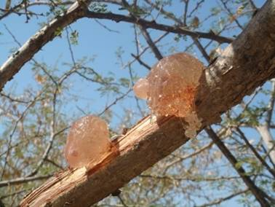

Goma acácia bruta em árvores de acácia na África.

Do ponto de vista químico, a goma acácia é composta de uma cadeia principal de galactose com grandes ramificações secundárias compostas de galactoses e arabinoses. A composição química total pode variar ligeiramente entre os tipos de Acácia, dependendo de sua origem geográfica.

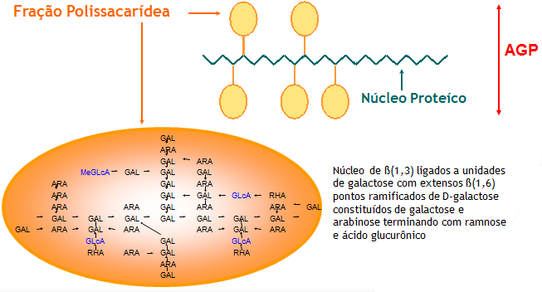

Representação esquemática de uma molécula de fibra de acácia.

Do ponto de vista legislativo, a goma acácia é reconhecida na Europa como um aditivo pela junta FAO/WHO/JECFA e pela Comunidade Europeia, sem IDA (índice de ingestão diária aceitável) especificado. Nos Estados Unidos, o FDA reconhece a goma acácia como GRAS e é registrada no “US FCC”. No Brasil, a goma acácia é considerada fibra solúvel e um aditivo funcional espessante e estabilizante, é considerada BPF, sem limite de uso.

A goma acácia não é metabolizada no trato digestivo superior nem hidrolisada no intestino delgado. A sua fermentação acontece no intestino grosso e estimula o crescimento das bactérias láticas (Lactobacilos e Bifidobactérias), o que é benéfico para a nossa saúde e bem-estar. Mais de 20 estudos demonstram o efeito prebiótico da goma acácia, e o Fibregum™ foi especificadamente comprovado como prebiótico na dosagem de 6 gramas por dia.

Um grande número de estudos em animais, conduzidos pelo Dr. Wapnir e sua equipe, mostrou claramente que a absorção de água e minerais foi significantemente aumentada quando a goma acácia foi adicionada em soluções orais de reidratação ou em bebidas esportivas.

Também foi comprovada a ação da goma acácia na redução da glicemia do sangue, quando ingerida através de uma bebida à base de água.

Graças ao seu alto peso molecular e estrutura altamente ramificada, a goma acácia oferece vantagens únicas sobre as fibras de cadeias curtas, como as de chicória, para o enriquecimento de alimentos com fibras:

* Polissacarídeo de origem vegetal e completamente solúvel em água. O Fibregum™ tem o apelo “*clean label*” para os consumidores porque é totalmente natural.
* A goma acácia ocupa um espaço hidrodinâmico muito pequeno e por isso desenvolve uma viscosidade muito baixa, mesmo em concentrações altas, como 20 ou 30%.

**FIGURA 1 - INFLUÊNCIA DA CONCENTRAÇÃO NA VISCOSIDADE DA GOMA ACÁCIA (A 25°C)**



* A goma acácia é extremamente resistente a tratamentos térmicos e em meios ácidos e não é hidrolisada, mesmo sob as mais severas condições de temperatura e pH. O teor de fibras de um refrigerante, por exemplo, se mantém estável depois de meses de *shelf life*, como mostra a figura 2.

**FIGURA 2 - ESTABILIDADE DA FIBRA DE ACÁCIA VERSUS FIBRA DE CHICÓRIA (FOS) EM PH BAIXO (3.8)**

* A goma acácia não possui nenhum efeito colateral laxativo. De fato, grandes quantidades de moléculas não digeridas com baixo peso molecular, aumentam a pressão osmótica intraluminal, estimulando a migração de água do corpo para o conteúdo intestinal, e consequentemente, provocam diarreia pelo excesso de água. Graças ao seu alto peso molecular, a goma acácia não prejudica a pressão osmótica, não apresentando efeito colateral laxativo.
* A goma acácia é conhecida há muitos anos pela comunidade científica como uma fonte de fibras dietéticas sem efeitos colaterais, graças à sua estrutura polimérica complexa. Ela é fermentada lentamente e, portanto, é muito bem tolerada na dieta humana. Estudos em humanos mostraram que o Fibregum™ não causa efeitos colaterais como inchaço, desconfortos intestinais e flatulências na dosagem de até 50 gramas por dia.

A goma acácia é usada como fonte de fibras dietéticas solúveis em todo o mundo em qualquer alimento ou bebida que se queira adicionar fibras, sem prejudicar as características organolépticas do produto final.

Algumas das suas aplicações incluem: cereais matinais, barras de cereais, confeitos, chocolates, pães, bolos, biscoitos, tortas, sopas, molhos, recheios, coberturas, sorvetes, produtos cárneos como embutidos, preparados de frutas, água mineral, leite e produtos lácteos, sucos, bebidas esportivas, smoothies, shakes substitutos de refeição e até mesmo em ração animal e em produtos líquidos para nutrição enteral.

**Nexira Brasil Comercial Ltda.**

Tel.: ( 11) 3803-7373

*www.nexira.com*